פרשת שמות
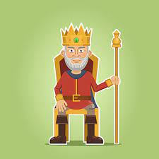 | מֶלֶךְ | 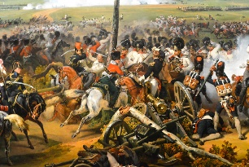 | מִלְחָמָה | 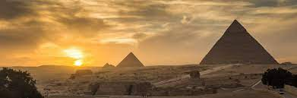 | פִּתֹּם  רַעַמְסֵס
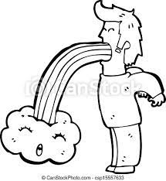 | וַיָקֻצוּ | 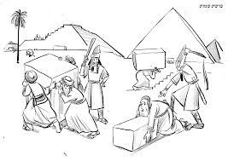 | בְּפָרֶךְ |  | בֵּן
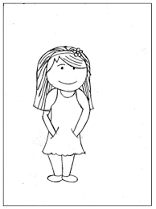 | בַּת | 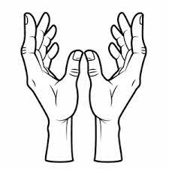 | וְלֹא  עָשוּ |  | מַדוּעַ
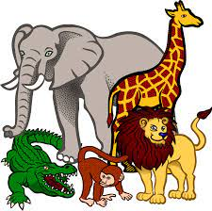 | חַיוֹת | 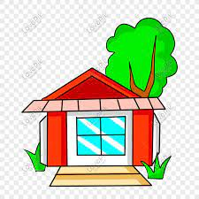 | בָּתִים | 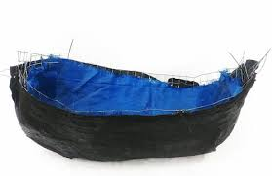 | תֵּיבָה
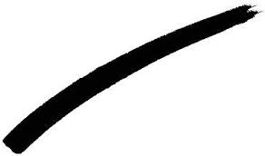 | זֶפֶת | 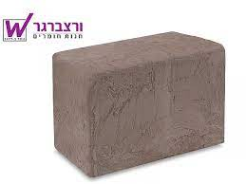 | חֵמָר | 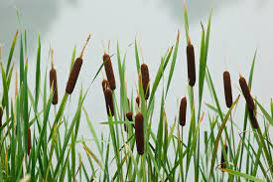 | בַּסוּף

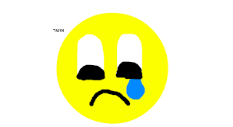 | בֹּכֶה | 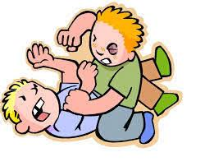 | מַכֶּה | 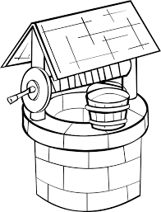 | בְּאֵר
 | וַיִבְרַח | 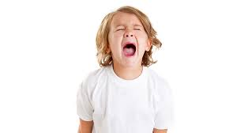 | וַיִזְעָקוּ | 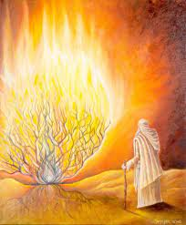 | סְנֶה  בּוֹעֵר
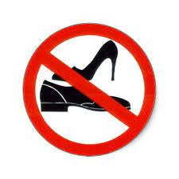 | שַׁל  נְעָלֶיךָ | 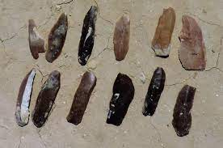 | צֹר |  | עִוֵר
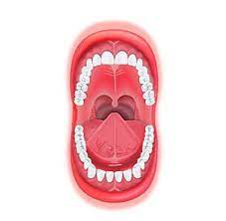 | פֶּה |  | דָם | 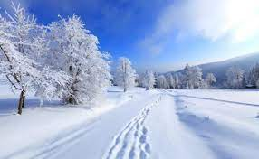 | שֶׁלֶג
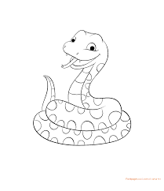 | נָחָשׁ |  | וְשָמַח | 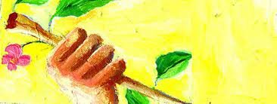 | מַטֶה

70 | נֶפֶשׁ | 3 | יְרָחִים | 2
זוּג | 7 | בָּנוֹת | 3 | יָמִים  בַּמִדְבר
מספר-מילה

זִקְנֵי | יִשְרָאֵל | פָּקֹד | פָּקַדְתִּי | מְצֹרַעַת | כַשֶׁלֶג
כְּבַד | פֶּה | כְּבַד | לָשוֹן | וְשָמַח | בְּלִבּוֹ
בְּנִי | בְּכֹרִי | בִּנְךָ | בְּכֹרְךָ | וַיַאַמֵֵן | הָעָם
כִּתְמוֹל | שִׁלְשׁוֹם | וְהָצֵל | לֹא  הִצַלְתָּ | הוּא  יְהִיֶה | לְךָ  לְפֶּה
אִלֵם | או  חֵרֵשׁ | לְדָם | בַּיַבָּשֶׁת | שְׁלַח  נָא | בְּיָד  תִּשְׁלַח
זוגות מילים
וְיִטְמְנֵהוּ | בַּחוֹל | שַׂר | וְשׁוֹפֵט | וְתַעַל | שַׁוְעָתָם
לְדֹר דֹּר | אֶהְיֶה | אֲשֶׁר אֶהְיֶה | תַּעַבְדוּן | אֶת הָאֱלוֹקִים | לְדֹר דֹּר
עַל | הָהָר הַזֶּה | מִי | אָנוֹכִי | לַבַּת | אֵשׁ
אֵינֶנּוּ | אֻכַּל | מֹשֶׁה | מֹשֶׁה | שַׁל | נְעָלֶיךָ
אַדְמַת | קוֹדֶשׁ הוּא | רָאֹה | רָאִיתִי | וָאֵרֵד | לְהַצִּילוֹ

פָּרוּ | וַיִּשְׁרְצוּ | וַיִּרְבּוּ | וַיַּעַצְמוּ | יוֹצְאֵי יָרֵךְ | יַעֲקֹב
בִּמְאוֹד | מְאוֹד | רַב וְעָצוּם | מִמֶּנּוּ | הֲבַא | נִתְחַכְּמָה לוֹ
בְּחֹמֶר | וּבִלְבָנִים | בַּעֲבוֹדָה קָשָׁה | וִימָרְרוּ | אֶת חַיֵּיהֶם | בְּחֹמֶר
כִּי חַיּוֹת | הֵנָּה | שְׂפַת | הַיְּאוֹר | וְתֶתַּיצָּב | אֲחוֹתוֹ
וְיִגְדַּל | מֹשֶׁה | אִישׁ | מִצְרִי | אִישׁ | עִבְרִי

שמות מבולבלים
שִׁפְרָה | פְהרָשִׁ | פּוּעָה | עָוּהפּ | מִרְיָם | מִםרְיָ
רְעוּאֵל | וּרְלאֵע | גֵּרְשֹׁם | רְםשֹׁגֵּ | פַּרְעֹה | רְהעֹפַּ
מֹשֶׁה | שֶׁהמֹ | צִפּוֹרָה | רָצִהוֹפּ | אַהֲרֹן | הֲןרֹאַ
יֶתֶר | תֶיֶר | בַּתְיָה | יָבַּהתְ | רְאוּבֵן | בֵןרְוּא

שִׁמְעוֹן | עמְןשִׁוֹ | לֵוִי | יוִלֵ | יְהוּדָה | ההדָיְוּ
יִשָּׂשכָר | כָשָׂרשׂיִּ | זְבוּלֻן | וּזְלֻןב | בִּנְיָמִן | מִןִיָבִּנְ
דָּן | ןדָ | נַפְתָּלִי | תָּילִנַפְ | גַּד | דגַּ
אֲשֶׁר | שֶׁאַר

מי אמר למי לגזור, להדביק על קרטון ולערבב
 | מִי שָׂם פֶּה לָאָדָם? |  | ה' אֶל מֹשֶׁה
 | אֵלְכָה נָּא וְאָשׁוּבָה אֶל אַחַי |  | מֹשֶׁה אֶל יִתְרוֹ
 | נִרְפִּים אַתֶּם נִרְפִּים עַל כֵּן אַתֶּם אֹמְרִים נֵלְכָה נִזְבְּחָה לַה'. |  | פַּרְעֹה אֶל שׁוֹטְרֵי בְּנֵי יִשְרָאֵל
 | הִבְאַשְׁתֶּם אֶת רֵיחֵנוּ בְּעֵינֵי פַרְעֹה |  | שׁוֹטְרֵי בְּנֵ"יִ אֶל מֹשֶׁה וְאַהַרֹן
 | כִּי בְיָד חֲזָקָה יְשַׁלְּחֵם וּבְיָד חֲזָקָה יְגָרְשֵׁם מֵאַרְצוֹ. |  | ה' אֶל פַּרְעֹה
הָבָה נִתְחַכְּמָה לוֹ פֶּן יִרְבֶּה |  | פַּרְעֹה אֶל עַמוֹ
לָמָּה תַכֶּה רֵעֶךָ.? |  | מֹשֶׁה אֶל 2 הַעִבְרִים
אָסֻרָה נָּא וְאֶרְאֶה אֶת הַמַּרְאֶה הַגָּדֹל הַזֶּה מַדּוּעַ לֹא יִבְעַר הַסְּנֶה. |  | מֹשֶׁה אֶל עַצְמוֹ
מִי אָנֹכִי כִּי אֵלֵךְ אֶל פַּרְעֹה וְכִי אוֹצִיא אֶת בְּנֵי יִשְׂרָאֵל מִמִּצְרָיִם. |  | מֹשֶׁה אֶל ה'
שְׁלַח יָדְךָ וֶאֱחֹז בִּזְנָבוֹ |  | ה' אֶל מֹשֶׁה

